**ПОЯСНИТЕЛЬНАЯ ЗАПИСКА**

**К ПРОЕКТУ БЛАГОУСТРОЙСТВА ОБЩЕСТВЕННОЙ ТЕРРИТОРИИ ПО АДРЕСУ: р.п. НОВАЯ ИГИРМА, 1-й квартал, д.11,12,13,4**

**Общие положения.**

К включению в муниципальную программу «Формирование современной

городской среды на территории Новоигирминского городского поселения на 2018 год» (далее по тексту Программа) предлагается общественная территория, расположенная по адресу: р.п. Новая Игирма, 1-й квартал, между домами 1,12,13,4. Далее по тексту – общественная территория.

Территория представляет дворовое пространство, ограниченное жилыми домами по адресу: р.п. Новая Игирма, 1 квартал, 14А

Общественная территория нуждается в комплексном благоустройстве, поскольку на указанной территории длительное время не проводились мероприятия по благоустройству территории. На данной площадке нет мест для населения разного уровня: нет места для игр детей, занятия спортом.

Необходимость выполнения мероприятий по благоустройству в рамках проекта обусловлена потребностью жителей р.п. Новая Игирма , 1- квартала в организации благоустройства общественной территории в целях формирования современной и комфортной городской среды.

В случае реализации проекта по благоустройству у жителей всех возрастных групп многоквартирных домов и всех возрастных категорий и различных социальных групп появится необходимая благоустроенная территория для полноценного отдыха и досуга.

Целями и задачами проекта является создание на территории Новоигирминского городского поселения благоприятной среды для проживания населения.

Дизайн проект по благоустройству общественной территории включает в себя:

- схему расположения относительно д.14,13,12,4, - 1-квартала,

- визуализацию в виде фотографии предполагаемой к благоустройству территории (настоящее время);

- текстовое описание мероприятий по благоустройству;

- примерную визуализацию объектов благоустройства с текстовым описанием каждого объекта благоустройства;

- схему планировки территории и расстановки объектов благоустройства.

Проектная часть

Проектом предусматривается:

- функциональное зонирование территории;

обширное пространство займет спортивная зона. Она включает в себя огороженную баскетбольную и волейбольные спортивные площадки и тренажерную площадку с пешеходными дорожками вокруг волейбольной площадки . Чуть севернее расположатся детская игровая площадка.

Вокруг детской площадки и спортивных и пешеходных зон планируются рядовые посадками деревьев.

Поле для активных игр и занятий спортом планируется обозначить металлическим ограждением.

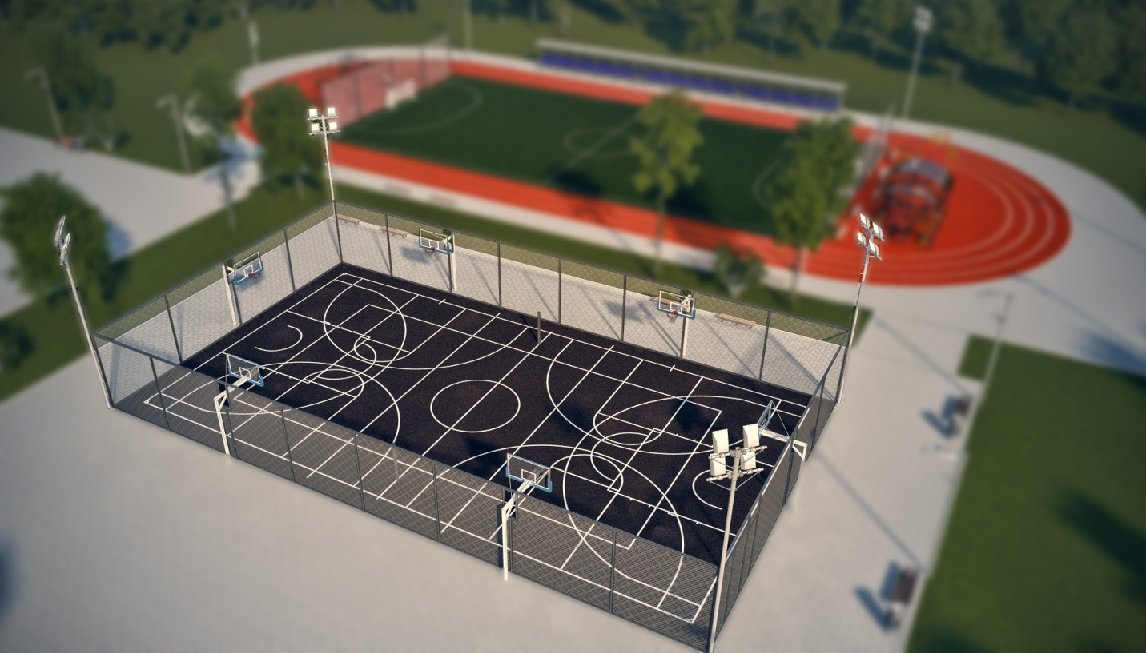

или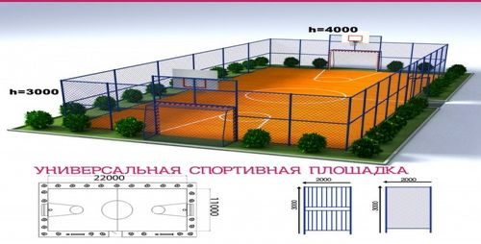

Универсальная спортивная площадка с ограждением

На детских площадках и площадках для тихого отдыха необходимо установить скамейки и урны.

Проектом предусмотрено так же создание хозяйственных площадок. На одной из них установлены контейнеры для сбора бытового мусора.

*Благоустройство контейнерной площадки:*

Контейнерная площадка должна иметь ограждение из оцинкованного профлиста или бетонных плит , высотой не менее 1,5 м с трех сторон на металлических стойках (стойки должны быть выполнены из прямоугольного профиля размером 30:50мм);

Организация внутреннего пространства контейнерной площадки:

- контейнерная площадка должна быть установлена с размещением 4 контейнера;

- расстояние между боковыми стенками ограждения и баками должно быть не менее 500мм;

- устройство основания контейнерной площадки должно быть сформировано из бетона;

- контейнерная площадка должна соответствовать изоляции и обезвреживанию ТКО при сборе и транспортировке спецтранспортом, гарантировать санитарно-эпидемиологическую безопасность населения.

Электрическая подстанция изолирована массивом деревьев.

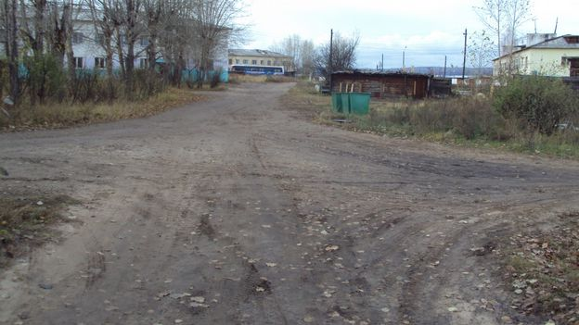

Расположение контейнерной площадки.

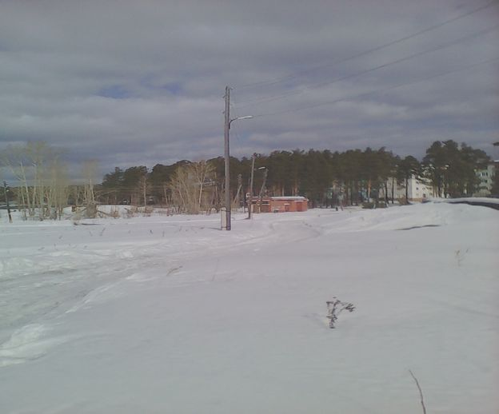

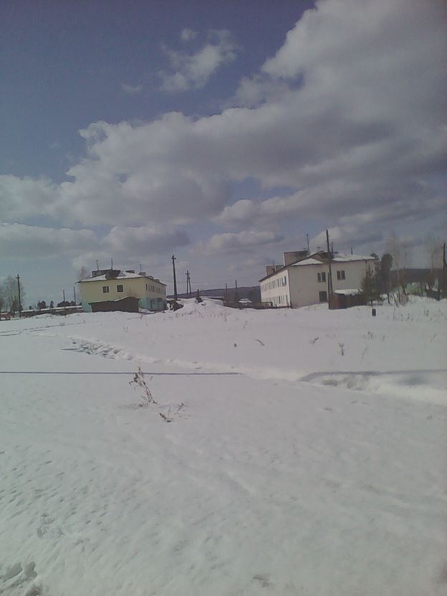

Место для спортивных площадок.

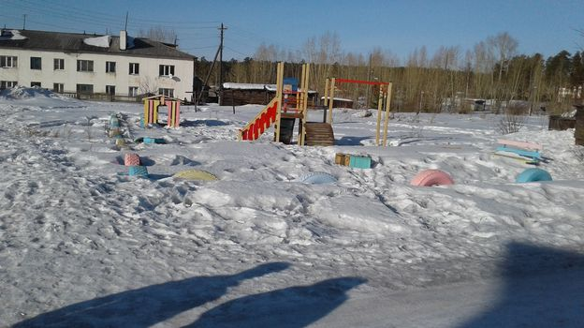

Существующая детская площадка

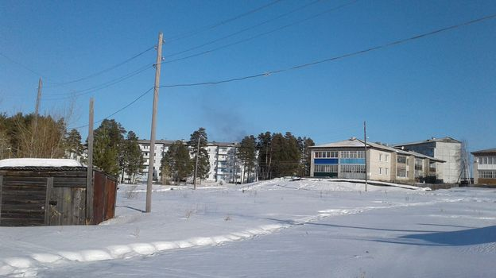

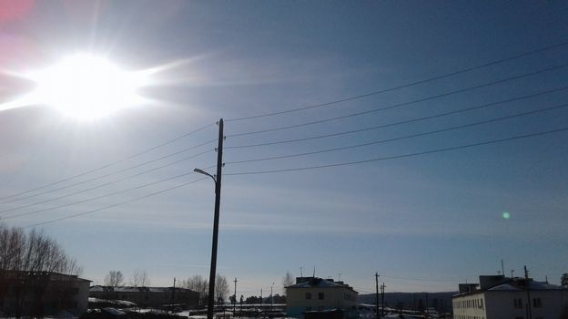

Существующие опоры освещения.

СХЕМА ПО БЛАГОУСТРОЙСТВУ ДВОРОВОЙ ТЕРРИТОРИИ

Р.П. НОВАЯ ИГИРМА, 1КВАРТАЛ, 14 А.

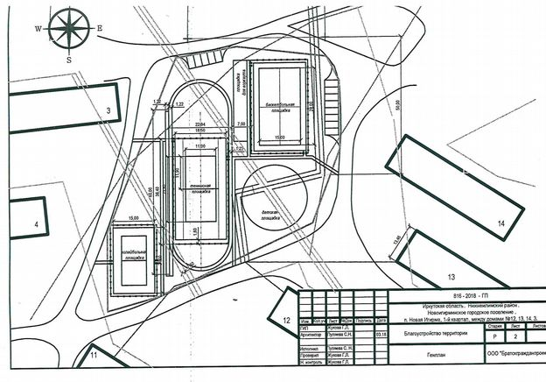

Исходные данные по благоустройству общественной территории п. Новая Игирма, 1 квартал, спортивная площадка.

С использованием элементов и малых форм фирмы 24-МАСТЕР

г. Красноярск.

|  |  |  |
| --- | --- | --- |
| №п/п | Мероприятие по благоустройству. | Элементы благоустройства |
| 1 | Установка светильников уличных светодиодных | Б-50.1-4шт |
| 2 | Устройство детской площадки с установкой малых форм: | ИК-07.8 игровой комплекс |
| 3 | Клумба ваза | Б-16.4 |
| 4 | Скамейка | Б-23- 8шт |
| 5 | Установка урн в количестве | Б-15.10- 15 шт |
| 6 | Тренажеры для воркаута | СТ-10 тренажер  СТ-13 тренажер  СТ-15 тренажер |
| 7 | Устройство спортивных площадок. |  |
| 8 | Ограждение волейбольной площадки сеткой | С-133. Ограждение спортивной площадки H-3200м; L-20000;В-40000 |
| 9 | Устройство специального покрытия на волейбольной площадке 18*9 м | S 162м2 |
| 10 | Установка стоек для волейбольной сетки | С-040. Стойки волейбольные-2 шт |
| 11 | Устройство беговой дорожки вокруг волейбольной площадки, длиной 62 м , шириной 2м | S= 124м2 |
| 12 | Ограждение баскетбольной площадки сеткой | С-133. Ограждение спортивной площадки H-3200м; L-20000;В-40000 |
| 13 | Устройство специального покрытия на баскетбольной площадке 29*15; | S 435 м2 |
| 14 | Установка баскетбольной стойки | С-0.14.4 Баскетбольная стойка - 2 шт |
| 15 | Оборудование площадки для игры в теннис, с устройством покрытия 23,8*11. | S 261,8 м2 |
| 16 | Установка скамеек | Скамья Б-07.01; -4 |
| 17 | Установка трибуны для награждения | С-097 Трибуна для награждения |

Визуальные объекты благоустройства.

|  |  |  |
| --- | --- | --- |
| №  п/п | Наименование объекта |  |
| 1 |  | Диван Б-23 -7 шт; изготовитель 24-Мастер г. Красноярск  Длина скамейки = 2,5 метра;  Ширина = 750 мм; |
|  |  | ИК-07.8 игровой комплекс |
| 2 |  | Светильник светодиодный **Технические характеристики светильника:**  Световой поток, Лм не менее 5000;  Потребляемая мощность, Вт до 50;  Цвет светодиодов белый , 5000К;  Степень защиты IP66;  Температура окр. среды, ºС, от -45 до +50 |
| 3 |  | Урна напольная Б-15.10  -6 шт. |
|  |  | СТ-10 тренажер |
| 6 |  | СТ-13 тренажер |
|  |  | СТ-15тренажер |
| 7 |  | Б-16.4 - 4 шт. |
| 8 |  | ИК-25.2 Игровой комплекс «Юнга» |
| 9 |  | С-097 Трибуна для награждения |
| 10 |  | Столб для ГО-109 |
| 11 |  | С-040. Стойки волейбольные. |
|  |  | С-133. Ограждение спортивной площадки H-3200м; L-20000;В-40000 |
|  |  | С-0.14.4 Баскетбольная стойка |
|  |  |  |
| 12 |  |  |

